



דוח מבקר המדינה - סייבר ומערכות מידע
אייר התשפ"ג | מאי 2023

ביקורות מערכתיות
הנגשת שירותי ממשל בעידן הדיגיטלי לאנשים עם מוגבלות ולציבור שאינו משתמש במדיה הדיגיטלית


הנגשת שירותי ממשל בעידן הדיגיטלי לאנשים עם מוגבלות ולציבור שאינו משתמש במדיה הדיגיטלית
גופי ממשל מספקים שירותים לציבור בערוצים שונים, ובהם בלשכות קבלת קהל, בשירות הטלפוני וכן בערוצים הדיגיטליים (אתרי המרשתת שלהם והאפליקציות). ההתפתחות הטכנולוגית בעולם הובילה לשימוש מוגבר של הציבור באמצעים דיגיטליים לצריכת מידע ושירותים וליצירת קשר עם גופים ציבוריים באמצעות ערוצי השירות הדיגיטליים שלהם. שימוש בערוצים דיגיטליים מאפשר לממשל לייעל את השירות לציבור ולחסוך תשומות עבודה, מאחר שהעלות של פעולת שירות פרונטלית גבוהה פי 50 מן העלות של פעולת שירות דיגיטלית. שימוש זה מאפשר גם להפחית את הנטל הבירוקרטי המוטל על הציבור, להפוך את השירות הממשלתי לזמין ונוח יותר ולאפשר לצרוך אותו מכל מקום ובכל זמן. חוק שוויון זכויות לאנשים עם מוגבלות, התשנ"ח-1998 (החוק), והתקנות שהותקנו על פיו קובעים הוראות הנוגעות לנושא הנגשת השירות לאדם עם מוגבלות, לרבות השירות שניתן בערוצים הדיגיטליים. על גופים שונים שמספקים שירותים לציבור, ובהם גופי ממשל, להנגיש את המידע והשירותים שהם מספקים לציבור בערוצים הדיגיטליים עבור אנשים עם מוגבלות מסוגים שונים. הנגשה מלאה ככל הניתן של השירות הממשלתי הדיגיטלי נחוצה לציבור בכללותו, ובפרט לאנשים עם מוגבלות, כדי שגם הם יוכלו לעשות בו שימוש באופן מכבד, שוויוני ועצמאי. הצורך בהנגשת השירותים הדיגיטליים לציבור ובפרט לאנשים עם מוגבלות מקבל משנה חשיבות בתקופות חירום, כגון בעת מגפה כדוגמת מגפת הקורונה או מצב מלחמה, כיוון שאז הופך הערוץ הדיגיטלי לערוץ העיקרי שבו ניתן לקבל מידע ושירותים.
היבט נוסף שעל גופי הממשל להידרש אליו בעידן הנוכחי, המתאפיין בהרחבת השירותים הדיגיטליים, הוא הצורך לשמר ערוצי שירות שאינם דיגיטליים - שירות בלשכות קבלת קהל, בטלפון ובדואר, כדי לאפשר גם לאנשים וקבוצות אוכלוסייה שממעטים להשתמש במרשתת ולצרוך שירותי ממשל בערוצים הדיגיטליים, או אף נמנעים מכך, לקבל בצורה זמינה ונוחה את השירותים. בד בבד, חיוני שגופי הממשל יזהו את החסמים שמונעים מאותם אנשים להשתמש בערוצי השירות הדיגיטליים שלהם ויפעלו כדי להסיר חסמים אלה עבורם או לכל הפחות לצמצמם.


אנשים עם מוגבלות בישראל, אומדנים תלת-שנתיים
(2018 - 2020)

על פי נתוני מאיירס ג'וינט ברוקדייל, בעיבוד משרד מבקר המדינה.

סוגי המוגבלויות הדורשות הנגשה דיגיטלית וההנגשות העיקריות שניתן לספק

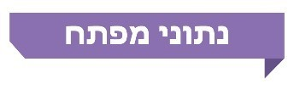

57% |  | 43% |  | ב-100% |  | כ-50%
מ-23 גופי ממשל שהשתתפו בסקר שעשה משרד מבקר המדינה (13 גופים) דיווחו כי לא הנגישו את כל התכנים והשירותים שנדרש להנגיש באתר המרשתת הראשי שלהם המספק מידע ושירות לציבור |  | מ-23 גופים ממשלתיים שהשתתפו בסקר שעשה משרד מבקר המדינה (10 גופים) עדיין לא עשו בדיקת נגישות של אתר המרשתת שלהם. בדיקה זו נדרש לבצע אחת לחמש שנים |  | מ-15 אתרי מרשתת ששייכים ל-14 גופי ממשל, שבהם דגם ובדק משרד מבקר המדינה נגישות, נמצאו פריטים שלא היו מונגשים כדין לאנשים עם מוגבלויות שונות |  | מגופי הממשל שהשתתפו בסקר שעשה משרד מבקר המדינה, (12 מתוך 23 גופים) הנגישו לכל היותר רק חלק מהמסמכים שנדרש היה להנגיש על פי הוראות הדין באתרי המרשתת הציבוריים שלהם
100% |  | 39% |  | 31% |  | 38%
בכל אחד מתהליכי קבלת השירות הנוגעים ל-16 דפי השירות הממשלתי הדיגיטליים הנצפים ביותר על ידי הציבור, מצא משרד מבקר המדינה בבדיקתו לפחות שני פריטים שלא הונגשו כנדרש לאנשים עם מוגבלות |  | מכ-520 אנשים עם מוגבלות שמשתמשים בחיי היום-יום שלהם במרשתת והשתתפו בסקר אינטרנטי שעשה משרד מבקר המדינה, ציינו כי נתקלו בפריטים שלא הונגשו כנדרש באתרי מרשתת או ביישומונים (אפליקציות) של גופי ממשל |  | מן המשיבים על הסקר הטלפוני שעשה משרד מבקר המדינה בקרב אנשים שממעטים לצרוך שירותי ממשל במרשתת או נמנעים מכך, ציינו כי קרה שביקשו לקבל שירות ממשלתי בערוצים שאינם דיגיטליים (לשכת קבלת קהל, טלפון או דואר), והדבר לא התאפשר כיוון שנדרשו להשתמש לשם כך באמצעי שלא היה ברשותם, כגון תיבת דואר אלקטרוני, חיבור למרשתת או כרטיס אשראי |  | מכ-520 אנשים עם מוגבלות שהשתתפו בסקר של משרד מבקר המדינה, ציינו כי נתקלו במקרים שבהם לא ניתן היה לקבל שירות מגופי הממשל אלא בדרך דיגיטלית (כלומר הם לא היו יכולים לצרוך את השירות בטלפון או בלשכת קבלת קהל)

פעולות הביקורת

בחודשים ינואר-אוקטובר 2022 בדק משרד מבקר המדינה שני היבטים הנוגעים לשירותי הממשל בעידן הדיגיטלי: הנגשת השירותים הדיגיטליים לאנשים עם מוגבלות והמענה הניתן לציבור שאינו משתמש במדיה הדיגיטלית לצריכת שירותי ממשל או ממעט בכך. להלן בתרשים פירוט נושאי הביקורת, סוגי הגופים המבוקרים והמתודולוגיה שבה נעשה שימוש בביקורת זו.
גופי ממשל שבהם עשה משרד מבקר המדינה בדיקות נגישות באתרי מרשתת או שהשיבו על הסקר שעשה בנושא הנגישות הם המוסד לביטוח לאומי, המשרד לשירותי דת, הסוכנות לעסקים קטנים ובינוניים - משרד הכלכלה והתעשייה, ועדת הבחירות המרכזית, כנסת ישראל, הנהלת בתי המשפט, משטרת ישראל, משרד הביטחון (אתר המרשתת של אגף שיקום נכים), משרד הבינוי והשיכון, משרד הבריאות, משרד החוץ, משרד החינוך, משרד החקלאות ופיתוח הכפר, משרד המשפטים, משרד הפנים, משרד הרווחה והביטחון החברתי, משרד התחבורה והבטיחות בדרכים, משרד התיירות, צה"ל (אתר יחידת מיטב), רכבת ישראל, רשות האכיפה והגבייה, רשות האוכלוסין וההגירה, רשות הטבע והגנים, רשות המיסים, רשות מקרקעי ישראל, רשות ניירות ערך, רשות שדות התעופה ושירות התעסוקה.

נושאי הביקורת, סוגי הגופים המבוקרים והמתודולוגיה, 2022
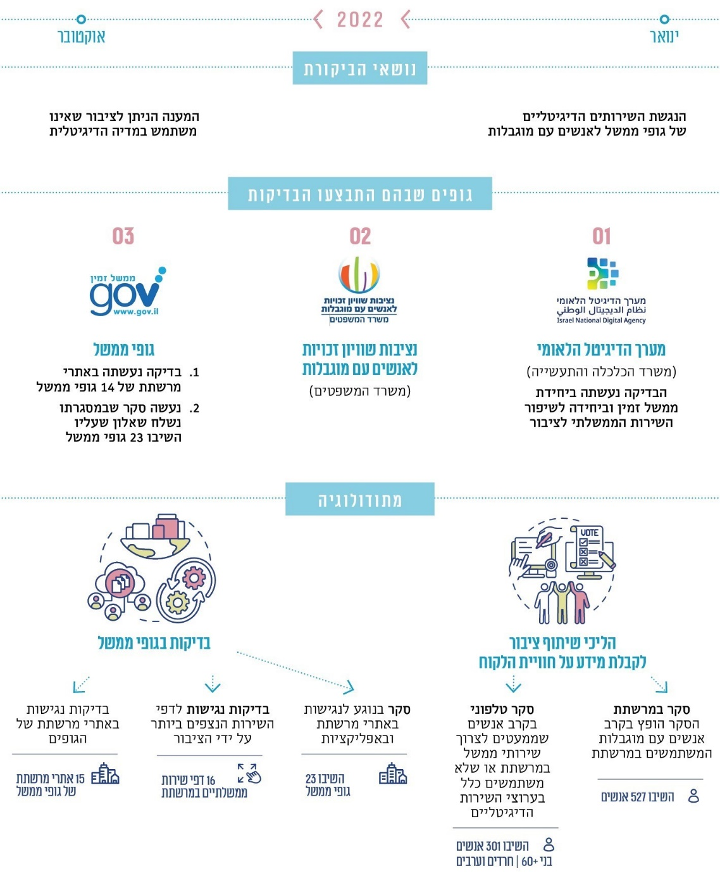

חלק ראשון: ההנגשה הדיגיטלית לאנשים עם מוגבלות
תמונת המצב העולה מן הביקורת


ממצאי סקר - נגישות אתרי מרשתת של גופי ממשל - ממצאי הסקר שעשה משרד מבקר המדינה בקרב 23 גופי ממשל העלה, בהתבסס על דיווחיהם, שאתרי המרשתת של 13 מהם (57%) אינם עומדים בדרישות הנגישות כדין, שכן יש בהם פריטים שלא הונגשו לאנשים עם מוגבלויות שונות אף שנדרש היה להנגישם. האתרים שייכים לגופים הללו: רשות הטבע והגנים, משרד הפנים, משרד התחבורה והבטיחות בדרכים, רכבת ישראל, רשות האכיפה והגבייה, משרד הבריאות, משרד החינוך, הנהלת בתי המשפט, ועדת הבחירות המרכזית, רשות מקרקעי ישראל, המשרד לשירותי דת, משרד החוץ ומשרד התיירות.
דיווחי גופי ממשל על נגישותם של אתרי המרשתת שלהם ושל כמה סוגי רכיבים בהם*
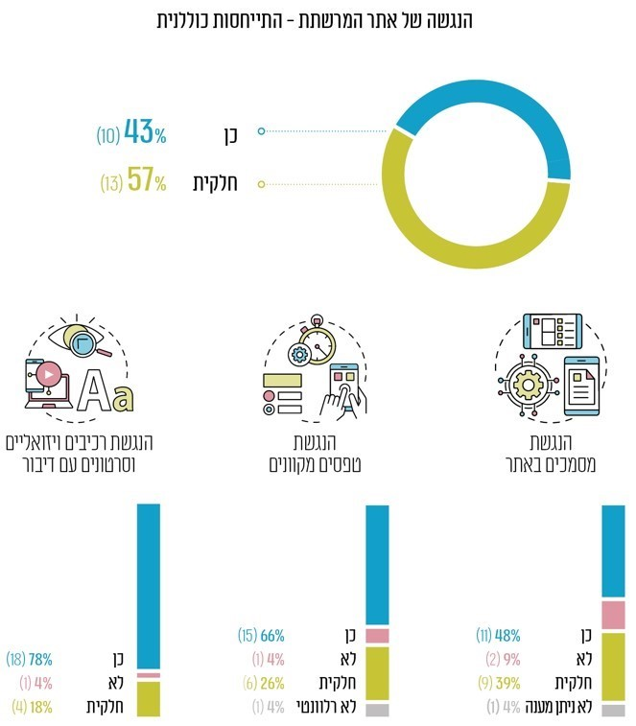
* "כן" - מונגש במלואו (כל הפריטים הנכללים בקטגוריה זו הונגשו); "חלקית" - הונגשו רק חלק מן הפריטים ששייכים לכל רכיב (קטגוריה); "לא" - לא בוצעו פעולות הנגשה; "לא ניתן מענה" - הגוף לא מסר מידע בתשובתו לסקר; "לא רלוונטי" - סוג הרכיב אינו קיים באתר המרשתת של הגוף.
בדיקת נגישות תקופתית - 10 מתוך 23 גופי ממשל (43%) שהשתתפו בסקר שעשה משרד מבקר המדינה - משרד הרווחה והביטחון החברתי, רשות מקרקעי ישראל, משרד הבינוי והשיכון, המשרד לשירותי דת, רשות האכיפה והגבייה, משרד החקלאות ופיתוח הכפר, הנהלת בתי המשפט, משרד החוץ, משטרת ישראל וכן רשות המיסים - טרם עשו בדיקת נגישות תקופתית של אתרי המרשתת הראשיים שלהם המספקים מידע ושירות לציבור. בדיקה זו נדרש לבצע אחת לחמש שנים, ואת הבדיקה הראשונה יש לבצע לא יאוחר מנובמבר 2023. מתוך עשרת הגופים שלא עשו בדיקת נגישות, ארבעה גופים דיווחו שאתריהם מונגשים חמש שנים לפחות.
מינוי רכז נגישות - מתוך 23 גופי הממשל שהשיבו על הסקר, שלושה (13%) ציינו בתשובותיהם לשאלון הסקר, כי לא מינו עובד לתפקיד רכז נגישות - משרד הפנים, המשרד לשירותי דת וועדת הבחירות המרכזית. מינוי רכז נגישות נדרש על פי החוק מגוף שנותן שירות לציבור ומעסיק מעל 25 עובדים, הן כדי שיהיה גורם משרדי ייעודי לקידום הפעילות המשרדית בתחום והן כדי שתהיה כתובת לפניות הציבור בנושא.
בדיקות נגישות שעשה משרד מבקר המדינה - בבדיקת משרד מבקר המדינה ב-15 אתרי מרשתת של 14 גופי ממשל - המוסד לביטוח לאומי, המשרד לשירותי דת, הנהלת בתי המשפט (נבדקו אתר נט המשפט ואתר בית המשפט העליון), ועדת הבחירות המרכזית, כנסת ישראל, משטרת ישראל, משרד הביטחון - אגף שיקום נכים, משרד הבריאות - אתר כל הבריאות, משרד הפנים, צה"ל - אתר יחידת מיטב, רשות האוכלוסין וההגירה, רשות האכיפה והגבייה, רשות הטבע והגנים ושירות התעסוקה - נמצאו בכל אחד מהם רכיבים שלא היו מונגשים כדין לאנשים עם מוגבלויות שונות. במסגרת הבדיקה בכלל האתרים הללו נמצאו מסמכים, טפסים מקוונים או אלמנטים ויזואליים שלא הונגשו כנדרש.

שיעור הרכיבים התקינים והלקויים בהנגשה בכל אחד מ-15 אתרי המרשתת שנבדקו*
* במסגרת הבדיקה נדגם ונבדק מספר מצומצם של פריטים בכל אתר מרשתת. סכומי השיעורים המוצגים בתרשימים לא תמיד מסתכמים בדיוק ב-100% משום שהשיעורים עוגלו.
בדיקת נגישות של דפי שירות - בבדיקת הנגישות של תהליכי השירות הנוגעים לכל אחד מ-16 דפי שירות מקוונים, מן הנפוצים ביותר של גופי הממשל, אשר מספקים מידע למשתמש על שירות דיגיטלי באתרי המרשתת ולעיתים אף קישורים לטפסים מקוונים לצורך ביצוע פעולות לקבלת השירות, נמצאו לפחות שני פריטים שלא הונגשו כנדרש על פי הדין. להלן פירוט דפי השירות שנבדקו:
השירות הנבדק | גוף הממשל
הפקת נסח טאבו מפנקסי המקרקעין | משרד המשפטים, הרשות לרישום והסדר זכויות מקרקעין
תשלום קנסות תעבורה | משטרת ישראל
הצהרת נוסע נכנס לישראל לפני טיסה (לתקופת הקורונה) | משרד הבריאות
חידוש רישיון רכב | משרד התחבורה והבטיחות בדרכים
תג חניה לנכה | משרד התחבורה והבטיחות בדרכים
הוצאת רישיון נהיגה | משרד התחבורה והבטיחות בדרכים
חידוש רישיון נהיגה | משרד התחבורה והבטיחות בדרכים
העברת בעלות לכלי רכב | משרד התחבורה והבטיחות בדרכים
בקשה לדרכון | רשות האוכלוסין וההגירה
בקשה לתעודת זהות | רשות האוכלוסין וההגירה
מידע על אישורי ניכוי מס במקור וניהול ספרים | רשות המיסים בישראל
בירור מצב טיפול בבקשה למענק עבודה | רשות המיסים בישראל
הגשת בקשה למענק עבודה | רשות המיסים בישראל
עריכת תיאום מס באינטרנט | רשות המיסים בישראל
מידע בנושא נדל"ן | רשות המיסים בישראל
רמ"י שלי (מידע מרשות מקרקעי ישראל) | רשות מקרקעי ישראל

שיתוף ציבור בקרב אנשים עם מוגבלות
העדפת ערוצי שירות מסורתיים - בסקר שיתוף ציבור שביצע משרד מבקר המדינה בקרב אנשים עם מוגבלויות שונות, המהווה מדגם מייצג של אנשים עם מוגבלויות המשתמשים במרשתת, עלה כי שיעור משמעותי מקרב המשיבים - 44% - ציינו כי הם מעדיפים להגיע פיזית ללשכות קבלת הקהל כדי לצרוך את השירותים הממשלתיים או להשתמש בשירות הטלפוני ולא לצרוך את השירותים בערוצים הדיגיטליים.
השפעת בעיות בנגישות בערוצי שירות דיגיטליים - 39% מן המשיבים לסקר שיתוף ציבור ציינו כי נתקלו בפריטים שלא הונגשו כנדרש באתרי מרשתת או ביישומונים של גופי ממשל. להלן בתרשים ההתמודדות של משיבים אלה עם קשיי הנגישות בערוצים הדיגיטליים וההשלכות על חוויית השירות שלהם.
ההשלכות של בעיות בנגישות בערוצי שירות דיגיטליים וההתמודדדות עימן*

* סיכום השיעורים בחלקים "אופן ההתמודדות עם חוסר נגישות" ו"השלכות חוסר הנגישות" עולה על 100% כיוון שכל משיב היה יכול לסמן יותר מתשובה אחת אפשרית.
פעולות פיקוח של נציבות שוויון זכויות לאנשים עם מוגבלות - נציבות שוויון זכויות לאנשים עם מוגבלות מצאה ליקויי נגישות ב-14 אתרי מרשתת של גופי ממשל בבדיקות שעשתה בשנים 2019 - 2021. הנציבות התריעה בפני כל גוף על הליקויים שמצאה, ואולם לא קיימה מעקב בנוגע לליקויים שמצאה באתרים של חמישה גופים (36%) כדי לקבל מידע אם הם תוקנו.
הוראות נגישות לספקי שירותי בריאות - עד מועד סיום הביקורת, נובמבר 2022, לא הותקנו תקנות שמטילות על ספקי שירותי בריאות, לרבות קופות החולים ובתי החולים שמספקים שירות לכלל הציבור בישראל, להנגיש לאנשים עם מוגבלות את אתרי המרשתת או היישומונים שהם מפעילים. בהיעדר דרישה בדין, לא ניתן לאכוף הספקת התאמות נגישות במרשתת על ידי ספקי שירותי הבריאות.
מדידת איכות השירות הממשלתי הדיגיטלי לאנשים עם מוגבלות - אף שכ-17% מהאוכלוסייה בישראל הם אנשים עם מוגבלות, היחידה לשיפור השירות הממשלתי לציבור במערך הדיגיטל הלאומי לא מדדה את איכות השירות הדיגיטלי הממשלתי הניתן לציבור מבחינת נגישותו לאנשים עם מוגבלות, ובשל כך לא ניתן למצוא מידע בנדון בדוחות השנתיים שפרסמה לציבור.

תשתית אחודה לאתרי מרשתת של גופי ממשל - מערך הדיגיטל הלאומי פעל לספק לגופי הממשל תשתית אחודה לאתרי המרשתת שמספקים מידע ושירות לציבור. בתשתית זו הוטמעו חלק מהתאמות הנגישות שנדרש לספק במרשתת לאנשים עם מוגבלות, כגון אפשרות חיבור עם תוכנת הקראת מסך וניגודיות ברמה הנדרשת.
עיקרי המלצות הביקורת

על גופי הממשל לפעול כדי להנגיש לאנשים עם מוגבלות באופן שיטתי את כלל התכנים והשירותים לציבור המפורסמים באתרי המרשתת שלהם. במסגרת זו יש להנגיש בין היתר כל מסמך שהוכן מאוקטובר 2017 והועלה לאתר המרשתת ואת כל הטפסים המקוונים שמשמשים לקבלת שירות. עוד על גופי הממשל להקפיד לספק מלל חלופי לפריטים ויזואליים וכן להכין כתוביות לסרטונים ולקטעי שמע שיש בהם דיבור.
על גופי הממשל לבצע בדיקות תקופתיות בכל אתר מרשתת שנועד לשירות הציבור, כדי לוודא שכל הפריטים הדורשים הנגשה אכן הונגשו כנדרש, ותוך התייחסות לכל סוגי המוגבלויות. אם יתגלו בבדיקה ליקויים בהנגשה שנעשתה או פריטים שלא הונגשו כנדרש יש לפעול בהקדם לתקן את הליקויים.
על כל אחד מהגופים שבאתרי המרשתת שלהם נבדקה על ידי משרד מבקר המדינה הנגשה של פריטים, לפעול לתיקון ליקויי הנגישות שנמצאו בבדיקה - המוסד לביטוח לאומי, המשרד לשירותי דת, הנהלת בתי המשפט (אתר נט המשפט ואתר בית המשפט העליון), ועדת הבחירות המרכזית, כנסת ישראל, משטרת ישראל, משרד הביטחון (אתר המרשתת של אגף שיקום נכים), משרד הבריאות (אתר המרשתת כל הבריאות), משרד הפנים, צה"ל (אתר המרשתת של יחידת מיטב), רשות האוכלוסין וההגירה, רשות האכיפה והגבייה, רשות הטבע והגנים ושירות התעסוקה.
בכל הנוגע לדפי שירות דיגיטליים, על הגופים שבדפי השירות שלהם בוצעו בדיקות משרד מבקר המדינה, בין אם דפי השירות שלהם נמצאים בטיפול מערך הדיגיטל הלאומי ובין אם דפי השירות שלהם מפנים למערכות מחשוב שבאחריותם - לבצע את התיקונים הנדרשים ולהסדיר את הנגישות בדפים אלה כדי שציבור האנשים עם מוגבלות יוכל לקבל שירות באתרי המרשתת כשאר הציבור, כנדרש על פי הדין. עליהם לעשות זאת בעצמם או בשיתוף עם מערך הדיגיטל.
מומלץ כי נציבות שוויון זכויות לאנשים עם מוגבלות תקיים תוכנית מעקב עיתית כדי להבטיח קיום מלא של דרישות הדין בנוגע להנגשת אתרי מרשתת לאנשים עם מוגבלות על ידי גופי הממשל. עוד מומלץ כי הנציבות תעשה סקרים שנתיים בקרב אנשים עם מוגבלות מסוגים שונים כדי לקבל מהם מידע על ליקויי הנגשה שהם נתקלים בהם בבואם לצרוך שירותי ממשל בערוצים הדיגיטליים; הדבר יסייע לה למקד את בדיקות הנגישות שהיא עושה בגופי ממשל.
ראוי כי דרישות הדין לגבי הנגשת תכנים ושירותים במרשתת יוסדרו גם בנוגע לגופים המספקים לציבור שירותי בריאות. על משרד הבריאות לפעול להתקנת הוראות בנושא הנדרשות להסדרה בתקנות בהתאם לסמכותו על פי החוק.
ממצאי הליך שיתוף ציבור שעשה משרד מבקר המדינה בקרב מדגם מייצג של אנשים עם מוגבלות - שיעור המשיבים שזקוקים להנגשה מסוג מסוים במרשתת, על פי סוגי הנגשות

סיכום
גופי הממשל מספקים לציבור שירותים רבים באמצעות אתרי מרשתת ויישומונים. יש לכך יתרונות הן עבור הגופים עצמם בכל הנוגע ליעילות וחסכון, והן עבור האזרח שהשירות זמין לו ככלל בכל מקום ובכל זמן, בלי שהוא נדרש להמתין לתורו בלשכה לקבלת קהל או על קו הטלפון. לבד מהיתרונות שיש לשימוש בערוצי שירות דיגיטליים, הם הופכים חיוניים בתקופות של משבר כמו מגפה או מלחמה, כיוון שאז הם עלולים להפוך לערוצים העיקריים שבאמצעותם יכול הציבור לקבל מידע ושירות. לאחר התפרצות משבר הקורונה בשנת 2020 ובעקבותיו, התגבר הצורך בערוצי תקשורת דיגיטליים שיחברו בין הציבור לבין גופי הממשל, והממשלה פעלה להאיץ את פיתוח שירותיה הדיגיטליים. בשנת 2022 בדק משרד מבקר המדינה במסגרת ביקורת זו את הנגישות של השירותים הדיגיטליים של גופי הממשל לאנשים עם מוגבלויות מסוגים שונים, שמהווים 17% מן האוכלוסייה בישראל. הממצאים מצביעים על כך שאתרי מרשתת של גופי ממשל הונגשו עד כה באופן חלקי. היעדר הנגשה או הנגשה חלקית של מידע ושירות מקשים ואף מונעים מאדם עם מוגבלות לצרוך את השירות הממשלתי בערוץ הדיגיטלי באופן עצמאי ומכבד. הזכות לקבל מגוף ממשל שירות נגיש, לרבות בערוצים הדיגיטליים, חיונית לכל אדם ובפרט לאנשים עם מוגבלות שלפחות לחלק מהם קשרי גומלין תדירים עם גופי הממשל בשל הצורך למצות זכויות הנובעות מן המוגבלות שלהם. זכות זו מעוגנת בדין בישראל ואף באה לידי ביטוי באמנה בין-לאומית בדבר זכויותיהם של אנשים עם מוגבלות, שעליה חתמה מדינת ישראל במרץ 2007 ואותה אשררה בספטמבר 2012.
בדוח זה ניתנו המלצות עקרוניות לכלל גופי הממשל כדי שיפעלו לבצע בדיקות נגישות בשירותיהם הדיגיטליים ולתקן ליקויים שימצאו בהם. כמו כן ניתנו בו המלצות לגופים המאסדרים - נציבות שוויון זכויות לאנשים עם מוגבלות במשרד המשפטים ומערך הדיגיטל הלאומי - כדי שיפעלו כל אחד בהתאם לסמכויותיו ותפקידיו לקדם את נושא ההנגשה הדיגטלית של שירותי הממשל. ממצאים פרטניים שנמצאו במסגרת בדיקה של מבקר המדינה באתרי מרשתת של גופי ממשל ובדפי שירות שלהם, הועברו במהלך הביקורת לכל אחד מן הגופים, במטרה להעלות אותם בפניו כדי שיוכל לפעול בהקדם לתקנם. ככל שגופי הממשל ישכילו להשתמש בממצאי הביקורת כדי לתקן ליקויים שנמצאו ולקדם את הטיפול בנושא ההנגשה בערוצי השירות הדיגיטליים, כך יוכלו לשפר את השירות שהם מספקים לאנשים עם מוגבלות, והדבר עשוי להניע רבים יותר מביניהם להשתמש בערוצים אלה ולהפיק תועלת מהיתרונות הגלומים בהם.

חלק שני: המענה הממשלתי בעידן הדיגיטלי לציבור שאינו משתמש במדיה הדיגיטלית
תמונת המצב העולה מן הביקורת

שלוש קבוצות אוכלוסייה שממעטות לצרוך שירותי ממשל במרשתת - בישראל על פי נתוני הלמ"ס לשנת 2021 היו כ-5.9 מיליון איש מגיל 20 ומעלה. מהם כ-3 מיליון איש משתייכים לשלוש קבוצות אוכלוסייה שממעטות יחסית לכלל הציבור בישראל לצרוך שירותי ממשל במרשתת - אנשים מעל גיל 60, החברה החרדית והחברה הערבית; מדובר בכשליש מכלל האוכלוסייה בישראל (שהייתה באותה שנה כ-9.5 מיליון איש) ובכמחצית מן האוכלוסייה הבוגרת. ממצאי סקר שעשה משרד מבקר המדינה בקרב אנשים משלוש קבוצות אלה הממעטים או נמנעים מצריכת שירותי ממשל במרשתת, מצביעים על כך שעומדים בפניהם חסמים המקשים על השימוש בערוצים אלה ולכן הם מעדיפים שלא להשתמש בהם. חסמים אלה מקורם בהיעדר אמצעים מתאימים או בקשיים טכנולוגיים בתפעול השירות בערוץ הדיגיטלי. בנסיבות אלה, הערוצים המסורתיים (לשכת קבלת קהל, טלפון ודואר) הם החלופות היחידות עבורם לקבלת השירות.
הסיבות לאי-העדפת הערוצים הדיגיטליים לקבלת שירות ממשלתי

ממצאי סקר טלפוני שעשה משרד מבקר המדינה.
צורך באמצעי דיגיטלי ובכרטיס אשראי בערוצי שירות מסורתיים (שאינם דיגיטליים) - 31% מן מהמשיבים על הסקר טלפוני שעשה מבקר המדינה בקרב אנשים הממעטים או נמנעים מצריכת שירותים במרשתת, ציינו כי נתקלו במקרים שבהם ביקשו לקבל שירות ממשלתי בערוץ מסורתי אך לא קיבלו מענה כיוון שנדרשו להשתמש באמצעי שלא היה ברשותם, כגון טלפון חכם, תיבת דואר אלקטרוני או כרטיס אשראי. לכ-13% מן המשיבים שציינו כי נתקלו בקשיים לצרוך שירותים בערוצים המסורתיים חסר טלפון חכם שנדרש מהם לשם קבלת סיסמה לצורך זיהוי - אמצעי שנדרש בערוץ השירות הטלפוני. 9% ציינו שכשביקשו לקבל שירות בלשכת קבלת קהל נדרשו לקבוע לצורך כך תור באמצעות המרשתת, והדבר הציב מולם חסם. נוסף על כך, 4% מהמשיבים ציינו שאינם מחזיקים בכרטיס אשראי ולפיכך ביקשו לשלם בקופה במזומן אך נתקלו בסירוב.
מענה בלעדי דרך ערוץ השירות הדיגיטלי - מתוך 520 המשיבים על הסקר האינטרנטי שעשה משרד מבקר המדינה, בקרב אנשים עם מוגבלות שמשתמשים במרשתת, ציינו 199 משיבים (38%) כי נתקלו במקרים שבהם לא ניתן היה לקבל שירות מגופי הממשל אלא בדרך דיגיטלית. כלומר, לא הייתה להם אפשרות לצרוך את השירות בלשכת קבלת קהל או באמצעות השירות הטלפוני. יצוין כי על פי תשובות המשיבים, לעיתים ההפניה לשירות הדיגיטלי כערוץ בלעדי לקבלת השירות הייתה כבר בשלב הראשוני, שבו ביקשו להזמין תור לקבלת השירות והופנו לשירות הדיגיטלי שרק באמצעותו ניתן היה לקבוע את התור.
עמדות שירות דיגיטליות במוקדי קבלת קהל - עמדות שירות דיגיטליות בלשכות קבלת קהל של גופי ממשל יכולות לסייע לאזרחים שאין להם אמצעי חיבור למרשתת לצרוך את המידע והשירותים באופן דיגיטלי. ואולם בסקר שעשה משרד מבקר המדינה בקרב 23 גופי ממשל, ציינו רק שישה גופים הם כי הציבו עמדות כאלה בלשכות קבלת הקהל שלהן.
הנגשת השירות הדיגיטלי הממשלתי לתרבות ולשפה הערבית - כדי להנגיש את השירות הממשלתי לשפה ולתרבות הערבית קיבלה הממשלה באוקטובר 2021 החלטה (החלטה 550) ולפיה יש להנגיש מבחינה שפתית ותרבותית לאוכלוסייה הערבית לפחות 50% מהתוכן והשירותים הממשלתיים הדיגיטליים הרלוונטיים, עד לסוף שנת 2025. בביקורת עלה כי נכון לאוגוסט 2022 לא הושלם התרגום לערבית של הטפסים המקוונים שקשורים לעשרת השירותים הממשלתיים שהוגדרו על ידי מערך הדיגיטל הלאומי כנפוצים ביותר.
עיקרי המלצות הביקורת
מומלץ כי מערך הדיגיטל הלאומי וגופי הממשל ילמדו את ממצאי הסקרים לשיתוף הציבור שעשה משרד מבקר המדינה, ינתחו את החסמים או הסיבות לשימוש המועט יחסית בערוץ הדיגיטלי, בקרב האוכלוסייה החרדית והערבית ובקרב בני ה-60 ומעלה לצריכת שירותי ממשל, ויבחנו דרכים לשפר את השירות הממשלתי עבור קבוצות כה גדולות בציבור בישראל, שביחד מהוות כשליש מהאוכלוסייה. בד בבד עם פיתוח השירות הדיגיטלי ונקיטת פעולות להנגשתו המיטבית לכלל הציבור, על גופי הממשל להמשיך לתת מענה מלא גם בערוצים המסורתיים עבור אותם אנשים שמעדיפים או נאלצים להשתמש בהם.
על גופי הממשל לאפשר לאנשים שפונים אליהם לקבל שירות בערוצים מסורתיים - לשכת קבלת קהל, טלפון ודואר - לקבל את השירות בלי להתנות זאת בפעולות המחייבות שימוש באמצעים דיגיטליים, כגון דואר אלקטרוני וטלפון חכם. כמו כן יש לאפשר לאדם שמבקש לשלם אגרה ממשלתית בקופה בלשכת קבלת קהל לעשות זאת בלי להתנות זאת בשימוש בכרטיס אשראי, כיוון שיש אנשים שאינם משתמשים באמצעי זה.
מומלץ שמערך הדיגיטל הלאומי, בשיתוף עם כל אחד מגופי הממשל שמספקים שירותים דיגיטליים לציבור ועדיין לא הציבו עמדות שירות דיגיטליות בלשכות קבלת הקהל שלהם, יבחנו את הצבתן. זאת כדי לסייע בהנגשת המידע והשירותים בערוצים הדיגיטליים לכלל הציבור, לרבות אנשים שמתקשים בשימוש באמצעים טכנולוגיים או שחסרים להם האמצעים המתאימים.
מוצע כי מערך הדיגיטל הלאומי וגופי הממשל ישלימו את הפעולות הדרושות לתרגומם לערבית ופרסומם של דפי שירות שקיימים כיום באתר הממשלתי האחוד ולא פורסמו בערבית, כדי להגביר את ההנגשה השפתית של השירותים הממשלתיים לאוכלוסייה דוברת הערבית בהתאם לתכלית החלטת הממשלה שהתקבלה בעניין.
שיעור המשיבים שנתקלו בקושי בקבלת שירות מגופי ממשל באופן טלפוני או בלשכת קבלת קהל בשל מחסור באמצעי דיגיטלי או בכרטיס אשראי

בתרשים
ממצאי סקר טלפוני שעשה משרד מבקר המדינה.

סיכום
ישנן שלוש קבוצות אוכלוסייה עיקריות שממעטות, ביחס לאוכלוסייה הכללית, לעשות שימוש במרשתת ככלל ולצריכת שירותים ממשלתיים בפרט: בני 60 ומעלה וכן ובני 20 ומעלה מן החברה היהודית-חרדית ומן החברה הערבית. קבוצות אלה מונות יחד 3 מיליון ויותר אזרחים - כשליש מהאוכלוסיה בישראל, ולמעשה כמחצית מן האוכלוסייה הבוגרת בה. הליך שיתוף ציבור שעשה משרד מבקר המדינה באמצעות סקר טלפוני בקרב 300 אנשים שנמנים עם שלוש קבוצות אלה ואשר ציינו שהם מעדיפים שלא להשתמש בערוצי השירות הממשלתיים הדיגיטליים, העלו קיומם של חסמים המקשים עליהם להשתמש בערוצים אלה. החסמים העיקריים הם אוריינטציה דיגיטלית נמוכה ואי-החזקת אמצעי חיבור למרשתת. חסמים אלה, כמו גם חסמים נוספים שעלו, קשורים גם להעדפות אישיות ולסיבות תרבותיות וחברתיות, כגון הימנעות מהחזקת טלפון חכם או מחשב המחובר למרשתת בקרב אנשים מן החברה החרדית ושימוש מועט יחסית בכרטיס אשראי בקרב החברה הערבית.
בתקופה זו, שמתאפיינת במעבר מן השירות המסורתי לעבר השירות הדיגיטלי, יש חשיבות לכך שגופי הממשל יטפלו בחסמים שמונעים מקבוצות אוכלוסייה מסוימות לצמצם את הפער לעידן הדיגיטלי. פעולות של הגברת האוריינות הדיגיטלית בקרב שלוש קבוצות אלה נעשות בשנים האחרונות על ידי מערך הדיגיטל הלאומי, בעקבות החלטות ממשלה שהתקבלו בקשר לכך ונדרש שהן ימשיכו וביתר שאת. הצבת עמדות שירות דיגיטליות בלשכות קבלת קהל של גופים ממשלתיים ובהן דיילים שיסייעו למשתמשים בהן, יכולות לסייע לאוכלוסיות שאינן מחזיקות אמצעים דיגיטליים ולאנשים עם אוריינטציה דיגיטלית נמוכה, לצרוך בכל זאת שירותי ממשל בדרך זו ; לצד פעולות כאלה, על גופי הממשל להמשיך ולתחזק את ערוצי השירות המסורתיים שלהם ואף לשפר אותם, כדי לאפשר לאנשים שנזקקים להם לצרוך את השירותים ולמצות את זכויותיהם. הדבר נחוץ גם כדי שהפער בינם לבין מי שצורך שירות ממשלתי בערוץ הדיגיטלי לא יעמיק; לכך יש משנה חשיבות בעיקר בשל כך שהמצב הכלכלי-חברתי של אנשים מקבוצות אוכלוסיות אלה הוא ככלל נמוך יותר מזה של האוכלוסייה הכללית, ומשכך הן נזקקות יותר לשירות שמספקים גופי הממשל. במסגרת זו מומלץ שלא להתנות בערוץ שירות מסורתי את קבלת השירות בצורך להשתמש באמצעי דיגיטלי (או בכרטיס אשראי לתשלום בקופה), כיוון שחלק מן האנשים שפונים לערוצים המסורתיים פונים אליהם בשל העובדה שאינם משתמשים באמצעים אלה ואין להשיב את פניהם ריקם אלא להקל עליהם לקבל את השירות ולסייע להם בכך.

מיטב היא יחידה הפועלת בנושאי גיוס, מיון, שיבוץ וחיול https://www.mitgaisim.idf.il

